Лабораторная работа №3 часть 2

ноипШ

**Задание**

**ЛАБОРАТОРНАЯ РАБОТА №3. Часть 2. YPS!!! Получить программу, которая по информации, СОДЕРЖАЩЕЙСЯ в файле из части 1 лаб работы№3, выводит на экран СООТВЕТСТВУЮЩУЮ ПОСЛЕДОВАТЕЛЬНОСТЬ СИМВОЛОВ, НАБРАННЫХ НА КЛАВИАТУРЕ. Решение может быть только в рамках DosBox и языка записи алгоритмов assembler/**

**Ход решения**

Для начала я перенесла все файлы из первой части лабораторной в новую папку. Для своего же удобства.

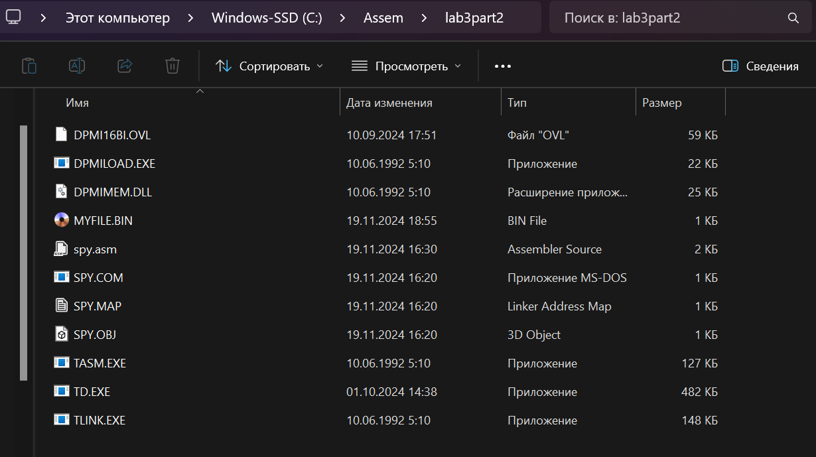

Попробуем поработать с кодом, который был нам предоставлен:

.MODEL TINY

.CODE

ORG 100H

START:

MOV DX, OFFSET FName

CALL OPEN_FILE

CALL GET_FILE_LENGTH

MOV FLen, AX

PUSH BX

FIND_ALL_SYMBOLS:

mov ax, 4200h

POP BX

PUSH BX

xor cx, cx

mov dx, Count

int 21h

inc Count

MOV AX, Count

CMP AX, FLen

JE END_FILE

mov ah, 3Fh

mov cx, 1

mov dx, offset Symbol

int 21h

CMP AX, 0

JE END_FILE

MOV AL, 2Ah

CMP AL, Symbol

JE SHIFT_START

MOV AL, 170

CMP AL, Symbol

JE SHIFT_END

MOV CX, SymbolsLen

FIND_SYMBOL:

MOV AX, CX

SUB AL, 1

mov bx, offset Codes

xlat

CMP AL, Symbol

JE SYMBOL_FOUND

SUB CX, 1

CMP CX, 65535

JE SYMBOL_NOT_FOUND

JMP FIND_SYMBOL

SYMBOL_FOUND:

MOV AX, 0

CMP AX, Shift

JE WITHOUT_SHIFT

mov bx, offset ShiftSymbols

JMP CONT

WITHOUT_SHIFT:

mov bx, offset Symbols

CONT:

MOV AX, CX

SUB AX, 1

xlat

MOV AH, 02H

MOV DX, AX

INT 21H

JMP FIND_ALL_SYMBOLS

SHIFT_START:

MOV Shift, 1

JMP FIND_ALL_SYMBOLS

SHIFT_END:

MOV Shift, 0

JMP FIND_ALL_SYMBOLS

SYMBOL_NOT_FOUND:

JMP FIND_ALL_SYMBOLS

END_FILE:

POP BX

CALL CLOSE_FILE

MOV AX, 4C00H

INT 21H

FName DB 'myfile.bin', 0

Symbol DB 1 dup (?)

Codes DB 29h, 02h, 03h, 04h, 05h, 06h, 07h, 08h

db 09h, 0Ah, 0Bh, 0Ch, 0Dh, 2Bh, 10h, 11h

db 12h, 13h, 14h, 15h, 16h, 17h, 18h, 19h

db 1Ah, 1Bh, 1Eh, 1Fh, 20h, 21h, 22h, 23h

db 24h, 25h, 26h, 27h, 28h, 2Ch, 2Dh, 2Eh

db 2Fh, 30h, 31h, 32h, 33h, 34h, 35h, 39h

Symbols DB "`1234567890-=\qwertyuiop[]asdfghjkl;'zxcvbnm,./ "

SymbolsLen = $ - Symbols

ShiftSymbols db '~!@#$%^&*()_+|QWERTYUIOP{}ASDFGHJKL:"ZXCVBNM<>? '

Count DW 0

FLen DW 0

Shift DW 0

OPEN_FILE PROC NEAR

MOV AX, 3D00H

INT 21H

MOV BX, AX

RET

OPEN_FILE ENDP

CLOSE_FILE PROC NEAR

MOV AH, 3EH

INT 21H

RET

CLOSE_FILE ENDP

GET_FILE_LENGTH PROC NEAR

MOV AX, 4202H

XOR CX, CX

XOR DX, DX

INT 21H

RET

GET_FILE_LENGTH ENDP

END START

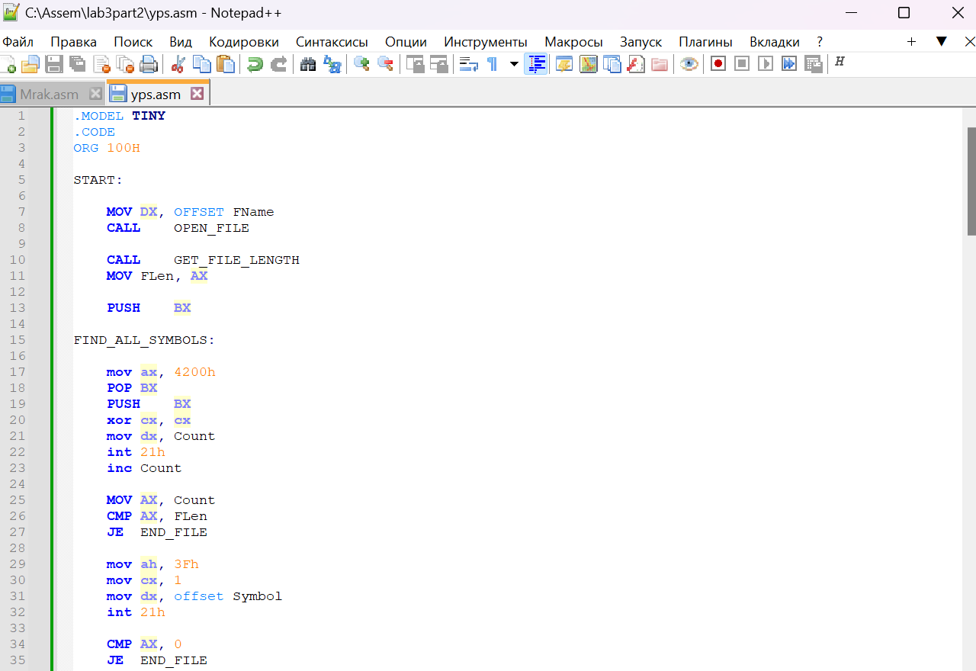

Немного сокращённый вариант пояснения:

В переменных Codes, Symbols и ShiftSymbols хранятся коды клавиш, символы и символы с нажатым Shift соответственно, при этом данные в этих переменных соответствуют друг другу по индексам.

Файл читается по 1 байту, который представляет собой код клавиши. Если код найден в Codes, то по индексу беру символ из Symbols или ShiftSymbols в зависимости от состояния Shift и вывожу его на экран. Этот процесс продолжается до конца файла, с учётом проверок на Shift.

Теперь транслируем и линкуем:

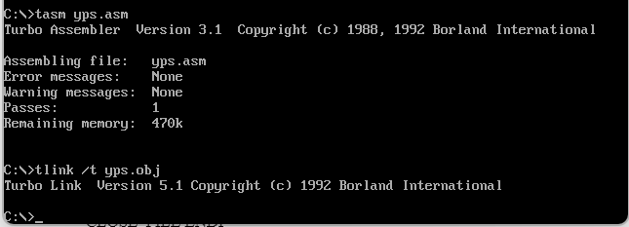

Проверяем наличие файлов в папке:

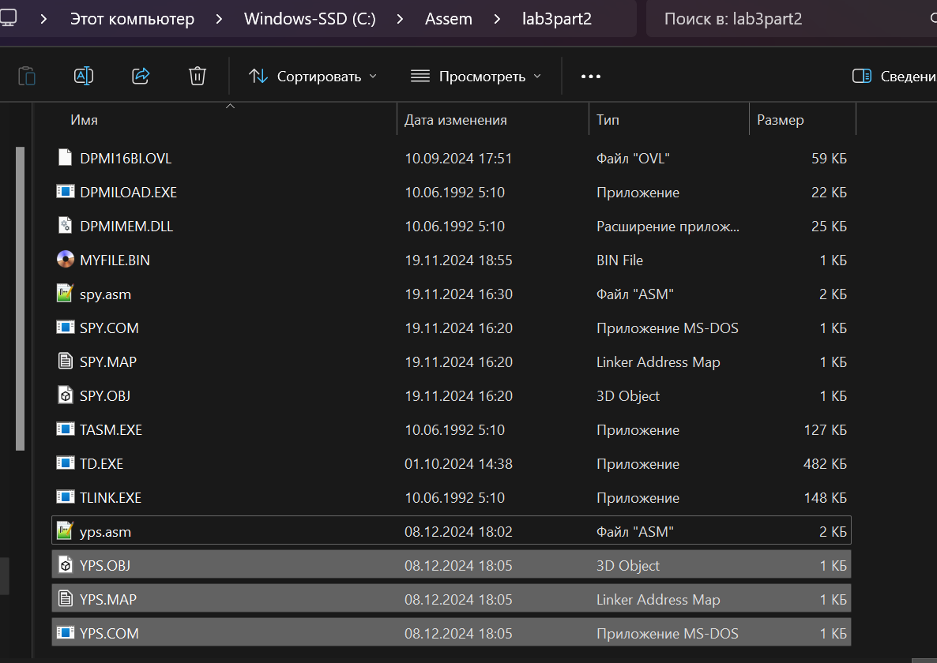

Теперь проверим работоспособность. Для начала я заново запущу первый исполнимый модуль (SPY.COM) и введу, к примеру, «hello world».

Получаем примерно это:

